Создание и валидация алгоритма гармонизации текстурных признаков медицинских изображений
Войтенко Д.А., Бутылин А.А.
Студент, к.ф.-м.н.
Московский государственный университет имени М.В. Ломоносова, Москва, Россия
Email: voitenko.da20@physics.msu.ru
В современной медицинской визуализации (МРТ, КТ) активно развивается направление радиомики [1] — извлечения количественных признаков из изображений для диагностики и прогнозирования течения заболеваний. Ключевой проблемой радиомики является высокая чувствительность текстурных признаков к параметрам сканирования и типам оборудования. Вариабельность характеристик различных томографов создает так называемый «эффект партии» (batch effect), который искажает результаты мультицентровых исследований и снижает точность моделей машинного обучения.
Целью данной работы является разработка и валидация алгоритма гармонизации для устранения систематических смещений в текстурных признаках без потери биологически значимой информации. Гармонизация подразумевает устранение технических вариаций, заложенных в признаках в процессе съемки.
В настоящей работе предлагается новый алгоритм, основанный на геометрии многообразия симметричных положительно определенных (Symmetric Positive Definite (SPD)) матриц. Метод интегрирует аффинно-инвариантные метрики, среднее Фреше на римановом многообразии и обобщенную задачу на собственные значения для устойчивой оценки ковариационных структур различных партий.
Экспериментальная валидация на текстурных признаках, извлеченных из 50 открытых наборов медицинских данных[2] через 5-фолдовую стратифицированную кросс-валидацию демонстрирует, что алгоритм обеспечивает улучшение в сохранении биологического сигнала при эффективном статистически значимом подавлении технических артефактов в сравнении с золотым стандартом в области алгоритмом – ComBat[3].
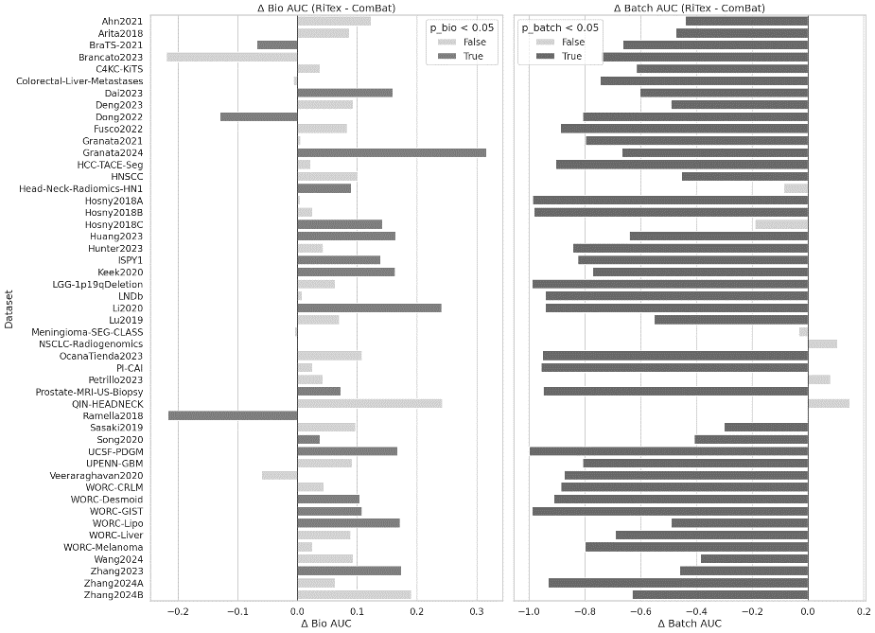
Рисунок 1. Разность метрик Bio и Batch AUC алгоритмов гармонизации на экспериментальных данных.
Статистическая значимость оценивалась путем расчета парного непараметрического теста Вилкоксона (Wilcoxon signed-rank test) с уровнем значимости $α=0.05$. Доверительные интервалы (ДИ) (95%) для усредненных по пяти фолдам метрик вычислялись с использованием бутстреп-процедуры (1000 переборок).
Эффективность оценивалась по двум критериям:
- Устранение технической вариабельности: снижение метрики Batch AUC (Area Under Curve);
- Повышение метрики усиления биологического сигнала – Bio AUC.
Общий анализ результатов показал следующие закономерности:
- В 16% проанализированных данных Bio AUC у метода ComBat был выше, при этом только в 26% наблюдалась статистически значимая разница между Bio AUC у методов ComBat и разработанного алгоритма. Что в свою очередь наглядно демонстрирует не достаточное превосходство стандартных для радиомики методов обработки данных перед альтернативными.
- Для 100% было справедливо более низкое значение Batch AUC для нового метода гармонизации, которое статистически значимо различалось в 94% проанализированных данных. Такой результат говорит о том, что снижение вариативности, связанной с batch-эффектами, стойко достигается при гармонизации с помощью нашего алгоритма.
В рамках исследования было продемонстрировано то, что применение аффинно-инвариантной метрики на пространстве симметричных положительно определённых (SPD) матриц позволяет более эффективно моделировать и корректировать batch-эффекты, чем традиционные евклидовы подходы.

Литература
- Lambin, Philippe et al. “Radiomics: extracting more information from medical images using advanced feature analysis.” European journal of cancer (Oxford, England : 1990) vol. 48,4 (2012): 441-6.
- Demircioğlu, Aydin. “radMLBench: A dataset collection for benchmarking in radiomics.” Computers in biology and medicine vol. 182 (2024): 109140.
- Horng, Hannah et al. “Generalized ComBat harmonization methods for radiomic features with multi-modal distributions and multiple batch effects.” Scientific reports vol. 12,1 4493.

